附件1
首届中小学教育高质量发展大会暨中国人生科学学会中小学教育
专业委员会第六届学术年会日程
日期 |  | 时 间 | 专家/主题/内容 |  |  | 地 点
11月17日  （星期五） |  | 09:00-21:00 | 参会代表报到 |  |  | 入住酒店
11月18日  （星期六） |  | 大会开幕式  主持人：叶东森 中国人生科学学会中小学教育专业委员会秘书长 |  |  |  | 学校
 |  | 08:30-09:00 | 致辞 | 聂延军 中国人生科学学会副会长、中小学教育专业委员会理事长 |  | 学校
 |  | 08:30-09:00 | 致辞 | 相关领导致辞 |  | 学校
 |  | 08:30-09:00 | 讲话 | 于 漪（视频） 人民教育家，上海市杨浦高级中学名誉校长 |  | 学校
 |  | 08:30-09:00 | 讲话 | 顾明远 中国教育学会名誉会长，北京师范大学资深教授 |  | 学校
 |  | 08:30-09:00 | 讲话 | 教育部相关司局领导 |  | 学校
 |  | 中小学教育高端学术报告  主持人：赵福江《班主任》杂志社社长、主编，北京教育科学研究院基础教育科学研究所所长 |  |  |  | 学校
 |  | 09:00-9:50 | 报告题目：《推进核心素养导向的教育高质量发展》  褚宏启 国家督学，北京师范大学教授，中国教育发展战略学会副会长 |  |  | 学校
 |  | 9:50-10:50 | 报告题目：《从五育并举到五育融合》  石中英 清华大学教育研究院院长、教授、博士生导师，北京明远教育书院院长，中国教育学会副会长 |  |  | 学校
 |  | 10:50-11:50 | 报告题目：《百年传薪火 时代育新人——在教育强国建设的宏伟蓝图中锚定清华附中新坐标》  方 妍 清华大学附属中学校长，正高级教师 |  |  | 学校
基础教育国家级教学成果奖展示
主持人：余清臣 北京师范大学教育学部教授、博士生导师、教育基本理论研究院院长
 |  | 13:30-18:10 | 1.问题化学习20年：学与教的变革  报告人：王天蓉 上海市宝山区教育学院正高级教师、特级教师  2.健康第一的小学育人体系  报告人：康永邦 电子科技大学附属实验小学书记、正高级教师、特级教师  3.融合校本智能平台的智能化课程单元构建与实施  报告人：李 华 重庆市沙坪坝区树人景瑞小学校校长、教育部基础教育教学专业指导委员会委员，正高级教师  4.指向核心素养发展的思维型教学研究与实践探索  报告人：解慧明 西安市教育科学研究院院长，正高级教师、陕西省特级教师,教育部基础教育教学专业指导委员会委员  5.深度整合式教学：义务教育阶段课程统整实施新样态  报告人：高 燕 上海市静安区教育学院附属学校副校长，高级教师  6.从阅读中终身受益——指向意义建构的小学语文阅读课程整合模式  报告人：梁 艳 成都高新区芳草小学副校长、首届全国小语十大青年名师  7.基于学科育人功能的课程综合化实施与评价  报告人：陈 怡 重庆市巴蜀小学教育集团执行校长  8.让学生爱上写作学好语文：中小学新概念快速作文30年实践  报告人：曹洪彪 北京市朝阳区教育科学研究院正高级教师、享受国务院特殊津贴专家
 |  | 18:10-18：30 | 基础教育国家级教学成果奖获奖项目成果推广签约仪式
中小学教育高质量发展论坛
日期 |  | 时间 | 分论坛名称 |  |  | 地点
平行论坛一：区域教育高质量发展论坛
主持人：曹志祥 教育部原教育装备研究与发展中心主任
11月19日（星期日） | 08：30-12：00 |  | 专家报告 |  | 曹培杰 中国教育科学研究院数字教育  研究所副所长  徐卫华 南通市教育科学研究院院长 | 学校
11月19日（星期日） |  |  | 交流发言 |  | 北京、天津、西安、成都、洛阳、唐山、沈阳、安阳、濮阳、南通、芒市、保定、雄安、嘉兴、长沙等市县区教育局长、教科院长 | 学校
平行论坛二：中小学校高质量发展论坛
主持人：时晓玲 中国教育报编委、中国教育报刊社品牌中心主任
11月19日  （星期日） |  | 08:30-12:00 | 主题报告 |  | 报告题目：《创新党建引领 推动学校高质量发展》  宋继东 北京市海淀区实验小学教育集团校长，全国校外教育培训监管专家委员会政策咨询分委会委员，正高级教师  报告题目：《一流办学体系引领学校高质量发展》  贾利民 中学正高级教师，河北省兴隆县教育和体育局党组成员，兴隆县六道河中学党支部书记、校长，全国教书育人十大楷模，全国优秀党务工作者，中国教育学会中小学德育研究分会副理事长  报告题目：《教育问题与校长担当》  康永邦 电子科技大学附属实验小学书记、正高级教师、特级教师  报告题目：《东风化雨润幸福蓓蕾 荟蔚出新育强国栋梁》  郭云海 广州市黄埔区东荟教育集团理事长，校长，正高级教师  报告题目：《创新“一子落”，发展“满盘活”》  董彦旭 天津市实验中学滨海学校校长，正高级教师  报告题目：《教师发展：提高质量的永远主题》  李明新 北京小学教育集团总校校长，教育部基础教育教学指导专业委员会委员，享受国务院特殊津贴专家，北京市首批中小学教授，正高级教师、特级教师 | 学校
平行论坛三：中小学教师高质量发展论坛
主持人：闫新全 北京市朝阳区教师发展学院书记
日期 |  | 时间 | 内容 |  |  | 地点
11月19日  （星期日） |  | 08:30-12:00 | 主题报告 |  | 报告题目：《基于新课标的跨学科课程设计与实施》  王 凯 北京教育科学研究院课程中心副主任，研究员  报告题目：《做事为了发展人——中关村四小教师专业发展的解决方案》  李晓琦 北京市海淀区中关村第四小学党委书记、校长，教育部校外培训监管政策咨询分委会委员，高级教师  报告题目：《一线教师如何做课题研究》  孙鹏伟 陕西省特级教师，正高级教师，陕西省中小学教学名师，陕西省教学名师工作室主持人，教师发展与教学督导专家  报告题目：《五育融合视域下教师高质量发展的校本探究》  阮守华 北京第五实验学校执行校长（法人）、北京市特级教师  报告题目：《勇于实践，敏于实验：学校精神引领下的教师专业成长》  李 竹 重庆市大渡口区实验小学党委书记，正高级教师，重庆英才•名家名师，重庆市有突出贡献的中青年专家  报告题目：《适度教育引领教师全人成长》  李慧军 濮阳市第二实验小学党总支书记、校长，正高级教师，特级教师，全国劳动模范，享受国务院特殊津贴专家，基础教育国家级教学成果奖获得者  报告题目：《因材施教四问》  刘 飞 中国教育学会小学教育专业委员会副理事长，北京市朝阳区白家庄小学党委书记 | 学校

附件2
首届中小学教育高质量发展大会暨中国人生科学学会
中小学教育专业委员会第六届学术年会参会回执表

单位名称 |  |  |  |  | 领队姓名 |  |  |  | 手机
参会人员姓名 |  | 性别 | 职务 | 学段  小学/初中/高中 | 手机 |  | 住宿（标准间）安排 |  |  |  |  | 备注
 |  |  |  |  |  |  | 合住 | 单住 |  | 自行安排 |  | 备注
会务费  汇款金额 |  |  |  |  |  |  | 汇款日期 2023年 月 日
汇款信息 |  | 户名：中国人生科学学会  账号：招商银行北京朝阳门支行  开户行：110952641010802  联行号：308100005150
发票信息 |  | 发票抬头：  纳税人识别号（或统一社会信用代码）：  开票金额：
备注：
1.为确保您顺利参会，请将此表填好后与汇款收据以电子文档发至会务组邮箱确认备查。邮箱：zrkzxx@126.com
2.鉴于酒店房间数量有限，会务组根据报名先后顺序，进行安排。
3.表格空间不足，可自行添加。
6.交费及住宿咨询联系人：王冰18513950781（同微信）燕子13683602898（同微信）

附件3
清华大学附属中学简介
清华大学附属中学建校于1915年，隶属于清华大学，是教育部直属高校附中、北京市首批示范性普通高中。秉承“自强不息，厚德载物”的清华校训，附中人踔厉奋发、开拓进取，荣获全国德育先进校、全国科学教育实验基地、全国级体育传统项目学校、北京市中小学科技教育示范学校等诸多荣誉。
近年来，清华大学附属中学在培养杰出人才、引领教育改革，承担社会责任等方面取得卓越成绩。进入新时代，学校以培养家国情怀、体魄强健、内心丰盈、拔尖创新、国际视野的人才为己任，着力打造集学科竞赛、科技教育、体教融合、艺术培养于一体的拔尖创新人才培养体系，每年为清华大学输送近百名优秀生源。与此同时，附中积极融入国家战略发展大局，发挥名校优势资源辐射作用，通过开展高质量合作办学和对口支援帮扶，为国家基础教育优质均衡发展积极贡献力量。

附件4
推荐酒店
推荐酒店一：北京商务会馆，490元/标间,地址：丰台区右安门外玉林里1号楼，电话：010-63292244

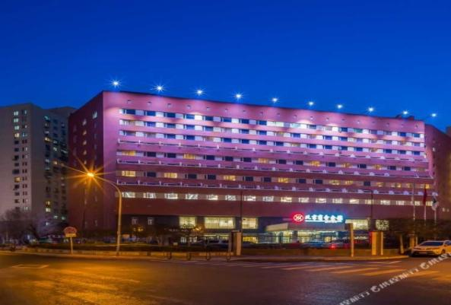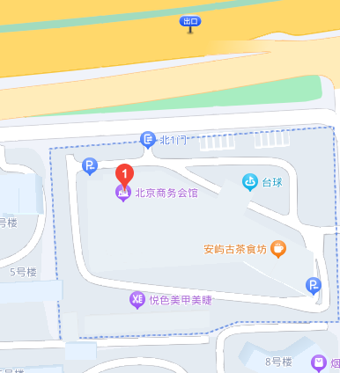
推荐酒店二：北京潇湘大厦，490元/标间，地址：西城区北纬路42号，电话：010-83161188

